**API** AP.NET CORE 5

**bibliotecaNexos**

Puerto: 44397 IIS

Url acceso API: <https://localhost:44397/>

Tecnologías Usadas:

-SQL Server 2019

-Entity Framework

-Fluent Validation

-ASP.NET CORE 5

**Acceso a:**

1. **Autors**

Permite consultar, guardar y modificar.

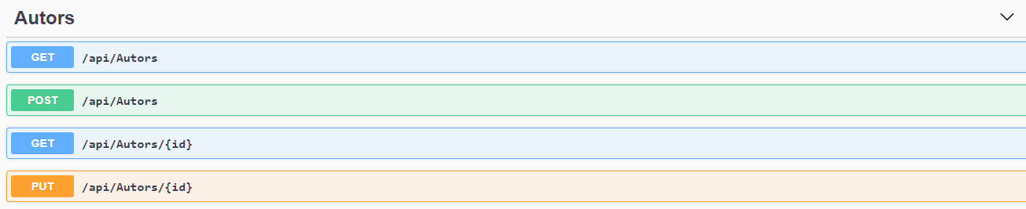

**OBTENER TODOS LOS AUTORES.**

Esta solicitud se puede realizar mediante una petición HTTP GET

<https://localhost:44397/api/Autors>



Salida.

 {

        "idAutor": 32436524,

        "nombre": "Gabriel Garcia Marquez",

        "fechaNacimiento": "1927-03-06T00:00:00",

        "ciudadProcedencia": "Aracataca",

        "correoElectronico": "gabo@gmail.com",

        "libroes": []

    },

    {

        "idAutor": 32456732,

        "nombre": "Miguel de Cervantes Saavedra",

        "fechaNacimiento": "1547-09-29T00:00:00",

        "ciudadProcedencia": "Alcala de Henares",

        "correoElectronico": "cervantes@gmail.com",

        "libroes": []

    },

**GUARDAR AUTOR**

Esta solicitud se realiza mediante una petición HTTP POST

<https://localhost:44397/api/Autors>

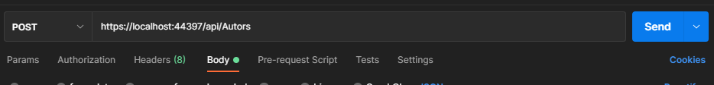

**Todos los atributos del objeto Autor son Obligatorios.**

Entrada.

{

    "idAutor": 32456732,

    "nombre": "Miguel de Cervantes Saavedra",

    "fechaNacimiento": "1547-09-29",

    "ciudadProcedencia": "Alcala de Henares",

    "correoElectronico": "cervantes@gmail.com"

}

Salida.

{

    "status": 200,

    "message": "El autor se ha guardado correctamente."

}

Excepciones.

En caso de que el autor ya exista genera:

{

    "status": 409,

    "message": "Ya existe el autor en la base de datos."

}

En caso de que el id supere el limite establecido para un id:

{

    "type": "https://tools.ietf.org/html/rfc7231#section-6.5.1",

    "title": "One or more validation errors occurred.",

    "status": 400,

    "traceId": "00-5d10dae40640674d92f820f0e5b436f7-94dde08c26f2b24a-00",

    "errors": {

        "IdAutor": [

            "'Id Autor' debe estar entre 10000 y 9999999999. Actualmente tiene un valor de 3245673268324532."

        ]

    }

}

En caso de que se omita alguno de los parámetros obligatorios genera:

{

    "type": "https://tools.ietf.org/html/rfc7231#section-6.5.1",

    "title": "One or more validation errors occurred.",

    "status": 400,

    "traceId": "00-c3c7545606f72f438da9daaa492f1229-1b7899880c2ebf49-00",

    "errors": {

        "Nombre": [

            "El nombre no es valido."

        ],

        "FechaNacimiento": [

            "'Fecha Nacimiento' no debería estar vacío."

        ],

        "CiudadProcedencia": [

            "'Ciudad Procedencia' no debe estar vacío.",

            "'Ciudad Procedencia' no debería estar vacío."

        ],

        "CorreoElectronico": [

            "'Correo Electronico' no debe estar vacío.",

            "El correo electronico no es valido."

        ]

    }

}

**OBTENER AUTOR POR ID**

<https://localhost:44397/api/Autors/34432>

Esta solicitud se puede realizar mediante una petición HTTP GET



Salida.

{

    "idAutor": 32432,

    "nombre": "William Shakespiere",

    "fechaNacimiento": "1564-07-29T00:00:00",

    "ciudadProcedencia": "Reino Unido",

    "correoElectronico": "william@gmail.com",

    "libroes": []

}

Excepciones.

En caso de no encontrar el id enviado en la base de datos.

{

    "status": 404,

    "message": "No se encontro el autor con el id 324321."

}

**EDITAR AUTOR**

<https://localhost:44397/api/Autors/34432>

Esta solicitud se realiza mediante una petición HTTP PUT



Entrada

{

  "idAutor": 32432,

  "nombre": "string",

  "fechaNacimiento": "2001-07-06",

  "ciudadProcedencia": "string",

  "correoElectronico": "string@gmail.com"

}

Salida

{

    "status": 200,

    "message": "El autor se ha actualizado correctamente."

}

Excepciones

Si se omite alguno de los parámetros obligatorios

{

    "type": "https://tools.ietf.org/html/rfc7231#section-6.5.1",

    "title": "One or more validation errors occurred.",

    "status": 400,

    "traceId": "00-514e9f08505eeb4582a47b6ec93d2354-ac2b659a75090e4c-00",

    "errors": {

        "Nombre": [

            "El nombre no es valido."

        ],

        "FechaNacimiento": [

            "'Fecha Nacimiento' no debería estar vacío."

        ],

        "CiudadProcedencia": [

            "'Ciudad Procedencia' no debe estar vacío.",

            "'Ciudad Procedencia' no debería estar vacío."

        ],

        "CorreoElectronico": [

            "'Correo Electronico' no debe estar vacío.",

            "El correo electronico no es valido."

        ]

    }

}

1. **Editorials**

Permite consultar, guardar y modificar.

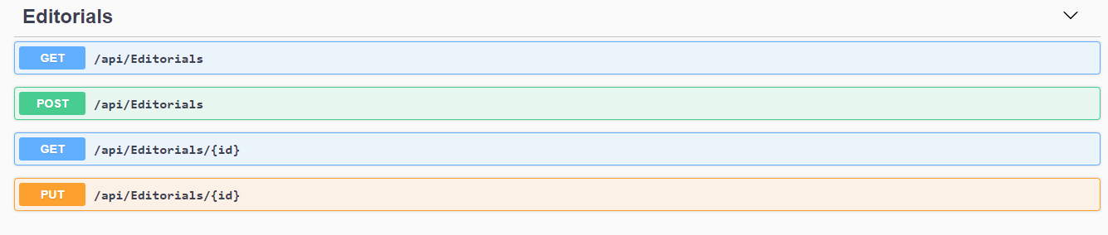

**OBTENER TODAS LAS EDITORIALES.**

Esta solicitud se puede realizar mediante una petición HTTP GET

<https://localhost:44397/api/Editorials>



Salida.

{

        "idEditorial": 32136214,

        "nombre": "Francisco de Robles",

        "direccionCorrespondencia": "Calle B # 21-20 Madrid",

        "telefono": 43245121,

        "correoElectronico": "franc@gmail.com",

        "maximoLibros": -1,

        "libroes": []

    },

    {

        "idEditorial": 762342421,

        "nombre": "Suramericana",

        "direccionCorrespondencia": "Calle A # 23-20 Bogota",

        "telefono": 777532121,

        "correoElectronico": "suramericana@gmail.com",

        "maximoLibros": 10,

        "libroes": []

    }

**GUARDAR EDITORIAL**

Esta solicitud se realiza mediante una petición HTTP POST

<https://localhost:44397/api/Editorials>



Entrada

{

  "idEditorial": 32136214,

  "nombre": "Francisco de Robles",

  "direccionCorrespondencia": "Calle B # 21-20 Madrid",

  "telefono": 43245121,

  "correoElectronico": "franc@gmail.com",

  "maximoLibros": -1

}

Salida

{

    "status": 200,

    "message": "La editorial se ha guardado correctamente."

}

Excepciones.

En caso de omitir alguno de los parámetros obligatorios.

{

    "type": "https://tools.ietf.org/html/rfc7231#section-6.5.1",

    "title": "One or more validation errors occurred.",

    "status": 400,

    "traceId": "00-6d36525b41c8854f934986874c8646a8-1521101365f31243-00",

    "errors": {

        "Nombre": [

            "El nombre no es valido."

        ],

        "Telefono": [

            "El numero de telefono no es valido"

        ],

        "MaximoLibros": [

            "'Maximo Libros' no debería ser igual a '0'."

        ],

        "CorreoElectronico": [

            "'Correo Electronico' no debe estar vacío.",

            "El correo electronico no es valido."

        ],

        "DireccionCorrespondencia": [

            "La dirección no es valida."

        ]

    }

}

Si se envía un valor menor a -1

{

    "type": "https://tools.ietf.org/html/rfc7231#section-6.5.1",

    "title": "One or more validation errors occurred.",

    "status": 400,

    "traceId": "00-95a8d85b5d5a9d42a7e784f396661e44-8299bf408e045f4d-00",

    "errors": {

        "MaximoLibros": [

            "El valor ingresado no es valido para el Máximo de libros"

        ]

    }

}

Si el correo electrónico no es tan bien definido

{

    "type": "https://tools.ietf.org/html/rfc7231#section-6.5.1",

    "title": "One or more validation errors occurred.",

    "status": 400,

    "traceId": "00-29d68864787c744580e2ae643b783389-513cc11ea308f146-00",

    "errors": {

        "CorreoElectronico": [

            "'Correo Electronico' no es una dirección de correo electrónico válida."

        ]

    }

}

**OBTENER EDITORIAL POR ID**

<https://localhost:44397/api/Editorials/32146214>

Esta solicitud se puede realizar mediante una petición HTTP GET



Salida

{

    "idEditorial": 32136214,

    "nombre": "Francisco de Robles",

    "direccionCorrespondencia": "Calle B # 21-20 Madrid",

    "telefono": 43245121,

    "correoElectronico": "franc@gmail.com",

    "maximoLibros": -1,

    "libroes": []

}

Excepciones

En caso de que se consulte un id y no corresponda a ninguna editorial.

{

    "status": 404,

    "message": "No se encontro la editorial con el id 32136211."

}

**EDITAR EDITORIAL**

<https://localhost:44397/api/Editorials/32146214>

Esta solicitud se realiza mediante una petición HTTP PUT



Entrada

{

    "idEditorial": 32136214,

    "nombre": "Francisco De Robles",

    "direccionCorrespondencia": "Calle B # 21-20 Madrid",

    "telefono": 43245121,

    "correoElectronico": "franc@gmail.com",

    "maximoLibros": -1

}

Salida

{

    "status": 200,

    "message": "La editorial se ha actualizado correctamente."

}

Excepciones

Si el valor ingresado para el máximo de libros es menor que -1

{

    "type": "https://tools.ietf.org/html/rfc7231#section-6.5.1",

    "title": "One or more validation errors occurred.",

    "status": 400,

    "traceId": "00-55361d4ab14c124c94ccb749a2278bb8-e134a6a2c7f6f147-00",

    "errors": {

        "MaximoLibros": [

            "El valor ingresado no es valido para el Máximo de libros"

        ]

    }

}

Si se omite alguno de los parámetros obligatorios.

{

    "type": "https://tools.ietf.org/html/rfc7231#section-6.5.1",

    "title": "One or more validation errors occurred.",

    "status": 400,

    "traceId": "00-28a4f6e8670512448f6206df1185e555-f19d75956becd44b-00",

    "errors": {

        "Nombre": [

            "El nombre no es valido."

        ],

        "Telefono": [

            "El numero de telefono no es valido"

        ],

        "MaximoLibros": [

            "'Maximo Libros' no debería ser igual a '0'."

        ],

        "CorreoElectronico": [

            "'Correo Electronico' no debe estar vacío.",

            "El correo electronico no es valido."

        ],

        "DireccionCorrespondencia": [

            "La dirección no es valida."

        ]

    }

}

Si el email no tiene el formato correcto.

{

    "type": "https://tools.ietf.org/html/rfc7231#section-6.5.1",

    "title": "One or more validation errors occurred.",

    "status": 400,

    "traceId": "00-1e4477a614857c48b887a01b5989bac7-fa1a430f27e0c24e-00",

    "errors": {

        "MaximoLibros": [

            "El valor ingresado no es valido para el Máximo de libros"

        ],

        "CorreoElectronico": [

            "'Correo Electronico' no es una dirección de correo electrónico válida."

        ]

    }

}

1. **Libros**

Permite consultar, guardar, modificar y eliminar.

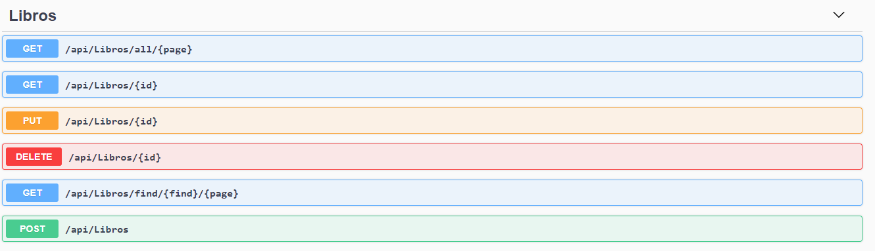

**OBTENER TODOS LOS LIBROS.**

Esta solicitud se puede realizar mediante una petición HTTP GET

<https://localhost:44397/api/Libros>



Salida

[

    {

        "nombre": "Miguel de Cervantes Saavedra",

        "titulo": "Don Quijote de la Mancha",

        "year": 1605,

        "paginas": 3000,

        "editorial": "Francisco De Robles"

    },

    {

        "nombre": "Gabriel Garcia Marquez",

        "titulo": "Cien Años De Soledad",

        "year": 1967,

        "paginas": 1200,

        "editorial": "Suramericana"

    }

]

**OBTENER LIBRO POR ID.**

Esta solicitud se puede realizar mediante una petición HTTP GET

<https://localhost:44397/api/Libros/736274>

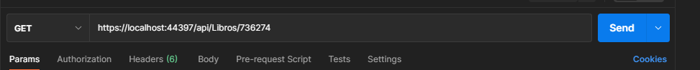

Salida

{

    "idLibro": 736274,

    "titulo": "Cien Años De Soledad",

    "año": 1967,

    "paginas": 1200,

    "idEditorial": 762342421,

    "idAutor": 32436524,

    "idAutorNavigation": null,

    "idEditorialNavigation": null

}

Excepciones

En caso de que el id consultado no esté registrado.

{

    "type": "https://tools.ietf.org/html/rfc7231#section-6.5.4",

    "title": "Not Found",

    "status": 404,

    "traceId": "00-b240a69c9651de4a8e95d870646b90e2-15a6b7eefe211547-00"

}

**EDITAR LIBRO**

<https://localhost:44397/api/Libros/736274>

Esta solicitud se realiza mediante una petición HTTP PUT



Entrada

{

    "idLibro": 216354,

    "titulo": "Don Quijote De La Mancha",

    "año": 1605,

    "paginas": 3000,

    "idEditorial": 32136214,

    "idAutor": 32456732

}

Salida

{

    "status": 200,

    "message": "El libro se ha actualizado correctamente."

}

Excepciones

Si el id del autor no existe.

{

    "status": 404,

    "message": "El autor no esta registrado."

}

Si el id del editorial no existe.

{

    "status": 404,

    "message": "La editorial no esta registrada."

}

Si se omiten los parámetros obligatorios.

{

    "type": "https://tools.ietf.org/html/rfc7231#section-6.5.1",

    "title": "One or more validation errors occurred.",

    "status": 400,

    "traceId": "00-6eb2ac2c142a7b4b89877aa696804108-4f1be5a47f47d941-00",

    "errors": {

        "Año": [

            "'Año' no debería estar vacío.",

            "'Año' debe estar entre 1 y 3000. Actualmente tiene un valor de 0."

        ],

        "Titulo": [

            "'Titulo' no debería estar vacío.",

            "'Titulo' no debe estar vacío."

        ],

        "IdAutor": [

            "'Id Autor' no debería estar vacío.",

            "'Id Autor' no debería ser igual a '0'.",

            "'Id Autor' debe estar entre 10000 y 9999999999. Actualmente tiene un valor de 0."

        ],

        "Paginas": [

            "'Paginas' no debería estar vacío.",

            "'Paginas' debe estar entre 1 y 100000. Actualmente tiene un valor de 0."

        ],

        "IdEditorial": [

            "'Id Editorial' no debería estar vacío.",

            "'Id Editorial' no debería ser igual a '0'.",

            "'Id Editorial' debe estar entre 10000 y 9999999999. Actualmente tiene un valor de 0."

        ]

    }

}

**ELIMINAR LIBRO**

<https://localhost:44397/api/Libros/736274>

Esta solicitud se realiza mediante una petición HTTP DELETE



Salida

{

    "status": 200,

    "message": "El libro se ha eliminado correctamente."

}

**OBTENER LIBRO POR NOMBRE O AÑO O EDITORIAL O AUTOR ETC.**

Esta solicitud se puede realizar mediante una petición HTTP GET

<https://localhost:44397/api/Libros/find/Cien>

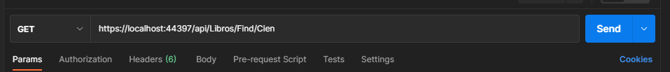

Salida

[

    {

        "nombre": "Gabriel Garcia Marquez",

        "titulo": "Cien Años De Soledad",

        "year": 1967,

        "paginas": 1200,

        "editorial": "Suramericana"

    }

]

**GUARDAR LIBRO**

Esta solicitud se realiza mediante una petición HTTP POST

<https://localhost:44397/api/Libros>



Salida

{

    "status": 200,

    "message": "El libro se ha guardado correctamente."

}

Excepciones

Si el id del autor no existe.

{

    "status": 404,

    "message": "El autor no esta registrado."

}

Si el id del editorial no existe.

{

    "status": 404,

    "message": "La editorial no esta registrada."

}

Si se omiten los parámetros obligatorios.

{

    "type": "https://tools.ietf.org/html/rfc7231#section-6.5.1",

    "title": "One or more validation errors occurred.",

    "status": 400,

    "traceId": "00-6eb2ac2c142a7b4b89877aa696804108-4f1be5a47f47d941-00",

    "errors": {

        "Año": [

            "'Año' no debería estar vacío.",

            "'Año' debe estar entre 1 y 3000. Actualmente tiene un valor de 0."

        ],

        "Titulo": [

            "'Titulo' no debería estar vacío.",

            "'Titulo' no debe estar vacío."

        ],

        "IdAutor": [

            "'Id Autor' no debería estar vacío.",

            "'Id Autor' no debería ser igual a '0'.",

            "'Id Autor' debe estar entre 10000 y 9999999999. Actualmente tiene un valor de 0."

        ],

        "Paginas": [

            "'Paginas' no debería estar vacío.",

            "'Paginas' debe estar entre 1 y 100000. Actualmente tiene un valor de 0."

        ],

        "IdEditorial": [

            "'Id Editorial' no debería estar vacío.",

            "'Id Editorial' no debería ser igual a '0'.",

            "'Id Editorial' debe estar entre 10000 y 9999999999. Actualmente tiene un valor de 0."

        ]

    }

}